COMUNICATO STAMPA

LE VRAI: A MILANO, LA PRIMA AUTENTICA BRASSERIE
IN CUI VIVERE TRADIZIONI E SAPORI DI FRANCIA

Nel quartiere di Porta Nuova c’è un angolo di Francia: LE VRAI, non solo
Brasserie, ma anche Café, Boulangerie ed Epicerie. Un luogo unico,
dove assaporare le migliori specialità e le atmosfere tipiche francesi

Milano, 1 aprile 2016 - Finalmente anche a Milano è possibile immergersi nell’atmosfera senza tempo di un Café francese, acquistare una “vera” baguette artigianale e assaporare le specialità gastronomiche tipiche delle Brasserie: ricette semplici, familiari e al contempo raffinate, con i loro ingredienti francesi di eccellente qualità e di lunga tradizione.

PIACERI DA GUSTARE, A TUTTE LE ORE. LE VRAI è un luogo di scoperte gastronomiche, con quattro aree distinte e tutte da vivere: Café, Brasserie (ristorante), Boulangerie (panetteria) ed Epicerie (negozio di specialità).
Aperto dalla mattina presto fino a tarda sera, LE VRAI vuole essere un punto d’incontro in ogni momento della giornata. Dalla prima colazione con i deliziosi pain au chocolat e croissant artigianali al pranzo, da gustare al Café (per esempio con un Croque Monsieur o una fetta di Quiche Lorraine con insalata) oppure seduti agli esclusivi tavoli della Brasserie (per esempio con la Tartare de boeuf charolais au couteau o la Cocotte de poissons).

LE VRAI è aperto anche nel pomeriggio come salon de thé e per aggiungere al registro delle abitudini “milanesi” una nuova occasione d’incontro: il café gourmand, ossia la tradizione francese di sedersi a gustare una tazza di espresso accompagnato da irresistibili dolcetti e piccola pasticceria.

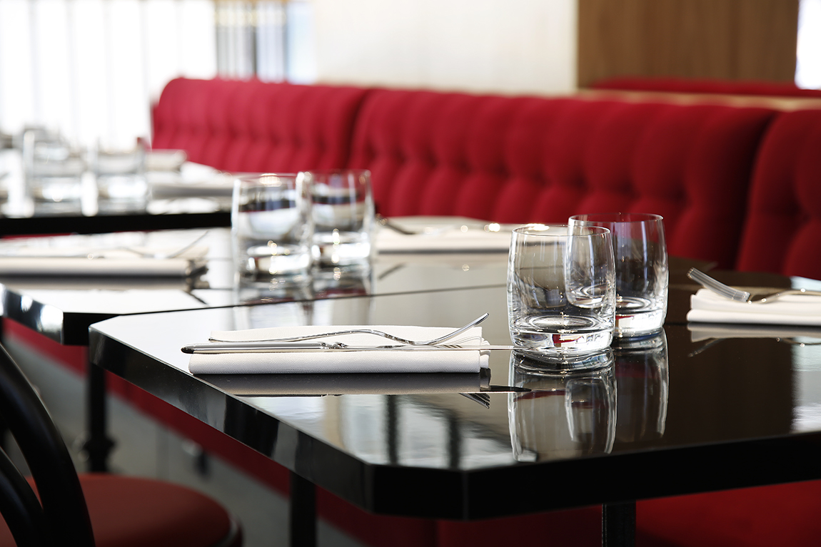
E quando arriva la sera, l’apéritif à la française invita a sorseggiare una birra, un pastis, un calice di sidro o di Champagne, in attesa di passare alla cena in Brasserie e di scoprire il sapore delle ricette tradizionali delle regioni francesi, come il Maigret de canard nantais aux épices, la Blanquette de la mer aux légumes du marché, strepitose carni alla Rôtissoire (girarrosto) e, tra i dessert, il goloso Trianon di mousse e cioccolato croccante.
Ad accompagnare le proposte gastronomiche, una selezione accurata di vini dei terroirs francesi.

IL PROGETTO. “Constatare che a Milano non fossero presenti ristoranti francesi è stato per me una vera sorpresa - racconta Claire Pauze, managing director di LE VRAI - allora ho analizzato il mercato, il potenziale e l’interesse dei milanesi per arrivare ad una conclusione: un ristorante francese non era presente solo perché non c’era ancora stata una congiunzione fondamentale tra idea, desiderio di essere francesi e di vivere da italiani, esperienza nell’esecuzione di qualità e spirito imprenditoriale. Da questo “bisogno” non soddisfatto, così come dalla volontà di presentare la “vera” tradizione gastronomica francese a chi cerca una cucina varia e sincera, è nata l’idea di costituire una squadra per sviluppare il progetto LE VRAI: la prima vera Brasserie francese, un concetto talvolta sconosciuto agli italiani, ma sicuramente amato dai conoscitori”.
Per ricreare lo stile autentico della brasserie francese, LE VRAI ha coinvolto l’architetto e interior designer Karine Lewkowicz di Parigi, che ha mixato con equilibrio la tradizione e la modernità, impiegando principalmente materiali delle storiche maison della manifattura francese, valorizzando la funzionalità degli spazi e ispirandosi ai principi della sostenibilità.

LE VRAI è aperto 7 giorni su 7, dalle ore 7.00 fino a tarda sera (la Boulangerie chiude alle ore 20.00).
Indirizzo: Via Galileo Galilei (angolo Viale Monte Santo), 20124 Milano.
Tel. 02.36630790
E-mail: prenotazioni@levrai.it
www.levrai.it

L’Ufficio Stampa è a disposizione dei colleghi giornalisti per fornire informazioni e per organizzare interviste alla proprietà, allo chef e all’architetto. Per scaricare le immagini di Le Vrai: http://www.levrai.it/doc/Foto_Le_Vrai.rar

Ufficio Stampa LE VRAI
Chiara Mojana
SPRIM Italia
Via Brisa 3, 20123 Milano
Tel. 02.45495838
pr@levrai.it

